ACTIVIDAD 6. CONSTRUCCIÓN DE FIGURAS PLANAS A PARTIR DE PRISMAS.

NOMBRE DE LA ALUMNA:______________________________________________________________________________________

Al trazar los desarrollos planos de objetos tridimensionales, se hacen surgir las figuras básicas de la geometría plana: cuadrado, rectángulo, triángulo y círculo. Sin el uso de la regla y el compás, los alumnos inician la construcción de figuras geométricas

De acuerdo con la teoría de Van Hiele, los alumnos desarrollan una comprensión integral de las figuras, pero no analítica de éstas. Es decir, no tienen una idea completa de las propiedades que caracterizan a una figura como un elemento de una clase general. Sin embargo, las nociones de descomposición y composición de las figuras se abordan en las actividades de esta lección, esto se observa cuando se les pide reconocer que los cuerpos geométricos están limitados por figuras planas y que pueden construirse a partir de sus respectivos desarrollos planos.

INSTRUCCIONES: Dibuje el prisma (figura en 3D) y la figura plana (2D) de los siguientes figuras geométricas y coloree.

NOMBRE DE LA FIGURA | FIGURA EN 3D | FIGURA EN 2D
Poliedro. Sólido geométrico limitado  por planos. | 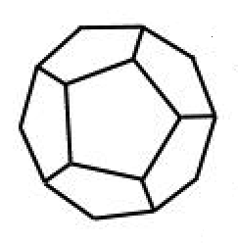 | 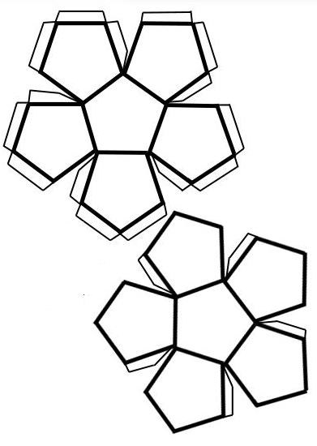
Prisma. Es un poliedro en el que dos de sus caras son polígonos iguales situados en planos paralelos, y sus otras caras son paralelogramos.
Cilindro. Sólido limitado por tres superficies: una de ellas es cilíndrica y dos son circulares planas y paralelas.
Esfera. Sólido limitado por una superficie en el que todos sus puntos equidistan de un punto interior llamado centro. |  | Círculo. Figura plana limitada por una curva cerrada cuyos puntos equidistan de un punto interior llamado centro.
Triángulo. Figura cerrada cuyos límites son tres rectas.
Cuadrilátero. Figura cerrada cuyos límites son cuatro rectas llamadas lados. |  | Cuadrado. Paralelogramo cuyos ángulos son rectos y sus cuatro lados tienen la misma longitud. Esta figura pertenece también a la clases de los rectángulos y los rombos.
Paralelogramo. Es un cuadrilátero cuyos lados opuestos son paralelos. |  | Rectángulo. Paralelogramo cuyos ángulos son rectos.

